新北市立溪崑國民中學109學年度第二學期第一次定期評量 自然科 試題卷
九年級 班 座號 姓名
試題共40題，每題2.5分
1. 下列何者是電流熱效應原理的應用？
(A)電燈泡 (B)電扇 (C)微波爐 (D)電解水
2. 「保麗龍切割機」是利用鎳鉻絲與導線串聯而產生熱能使保麗龍熔化而達到切割的目的，
而鎳鉻絲能比導線產生較大熱能的原因為？
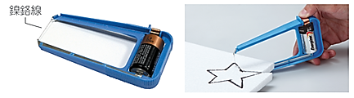
(A)電流較大
(B)電阻較大
(C)電壓較小
(D)電量較大
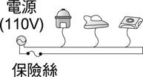
3. 適用於 110V的家用電器三種，分別為 1100W的電鍋、 880W的電爐及 990W的電熨斗。若此三種電器同時開啟使用時，且沒有超過電流負載，則此時通過電路的總電流大約為多少？
(A)10A
(B)19A
(C)27A
(D)38A
4. 一燈泡接在電壓為 10 伏特的電源上，若電流為 2 安培，則通電 3 秒鐘燈泡將消耗多少焦耳的電能？
(A) 20J (B) 40J
(C) 60J (D) 80J
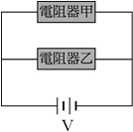
5. 電阻器甲、乙並聯接至電源上，如右圖所示。若甲電阻比乙大，且甲的功率是5W，則乙的功率應該是﹖
(A)大於5W
(B)等於5W
(C)小於5W
(D)無法預測

6. 甲、乙兩個不同的燈泡與電池連接如圖，結果甲燈泡比乙燈泡亮，則下列敘述何者錯誤？
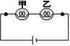
(A)通過甲燈泡的電流＞通過乙燈泡的電流
(B)甲燈泡的功率＞乙燈泡的功率
(C)甲燈泡兩端的電壓＞乙燈泡兩端的電壓
(D)甲燈泡的電阻＞乙燈泡的電阻

7. 如圖所示，假設R₁＞R₂（導線的電阻不計），電池的電壓皆相等，在相同時間內，
四個電路中總共放出的熱量由多到少的順序？
甲 乙 丙 丁
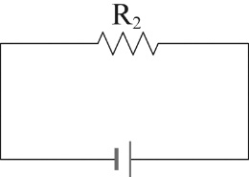
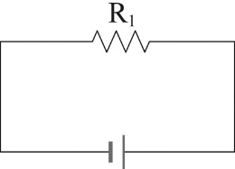
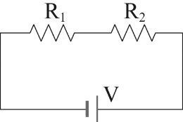
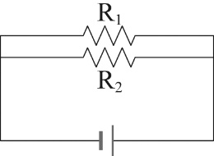

(A)甲、乙、丙、丁 (B)甲、丁、丙、乙
(C)丙、丁、乙、甲 (D)乙、丁、丙、甲
8. 為減少電力輸送過程電能之損耗，電力公司通常採取下列哪種方式輸送電能？
(A) 低電壓、低電流 (B)高電壓、高電流
(C) 低電壓、高電流 (D)高電壓、低電流
9. 有關交流電與直流電的比較，下列何者正確？
(A)交流電的電流大小與方向恆定，故適用於家用電器
(B)發電廠所輸送的電流為直流電，所以一般電器可以直接使用
(C)直流電的簡記為DC；交流電的簡記為AC
(D)家庭插座所提供的電流是直流電
10. 附圖為家庭用電的配置，請問220V冷氣機的電源，應該接在哪一個位置？
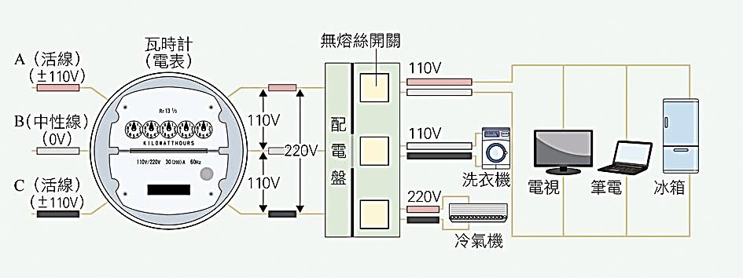
(A) AB
(B) BC
(C) AC
(D) 以上皆可

11. 電力公司會在家庭或工廠用戶端裝瓦時計（電表），它是用來記錄何種物理量的儀器？
(Ａ)電流 (Ｂ)電量 (Ｃ)電功率 (Ｄ)電能
12. 右圖的電路中，若以一條粗銅線連接a點和b點（圖中虛線），則下列敘述何者正確？
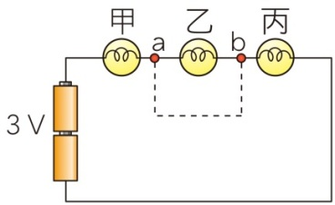
(A) 乙燈泡亮度將增加
(B) 流過甲燈泡的電流會減小
(C) 甲、丙燈泡亮度增加
(D) 電池提供的總電功率減少

13. 有關保險絲的熔點大小與使用方式，下列敘述何者正確？
(A)高熔點，且應與被保護的電器串聯 (B)低熔點，且應與被保護的電器串聯
(C)高熔點，且應與被保護的電器並聯 (D)低熔點，且應與被保護的電器並聯
※ 【題組】一台吹風機的規格標示如下：請回答下列第14-17題:
產品名稱：AD-180吹風機
額定電壓／頻率：110V／60Hz
額定消耗電力：1000W

14. 若將吹風機接在 110V的家庭電路上，則通電 2分鐘所產生的熱量為多少焦耳？
(A) 220 J (B) 11000 J (C) 120000 J (D) 180000 J
15. 這台吹風機外接電壓為 110 V時，標示1000W所消耗的能量為：
(A)每秒會消耗 1000 焦耳電能
(B)每小時會消耗 1000 度電能
(C)每次會消耗 1000 焦耳電能
(D)每小時會消耗 1000 焦耳電能
16. 若吹風機正常使用 30 分鐘，共用電約多少度?
(A) 6度 (B) 3度 (C) 1.5度 (D) 0.5 度。
17. 若將吹風機（110 V、1000 W）不慎誤插在220V電源上，則此吹風機未燒毀前，每秒將消耗多少電能?
(A)8000 (B)4000 (C)3000 (D)2000 焦耳。
18. 下列有關電池的敘述，何者正確？
(A)電池是電流的化學效應的應用
(B)鋰電池是一次電池，使用後不能再充電
(C)碳鋅電池內不含任何水分
(D)鹼性電池以氫氧化鉀為電解液，使用時間較碳鋅電池長
19. 鉛蓄電池的基本構造是在硫酸水溶液中浸泡鉛板和二氧化鉛板，內部每一組鉛蓄電池電壓為 2 伏特。
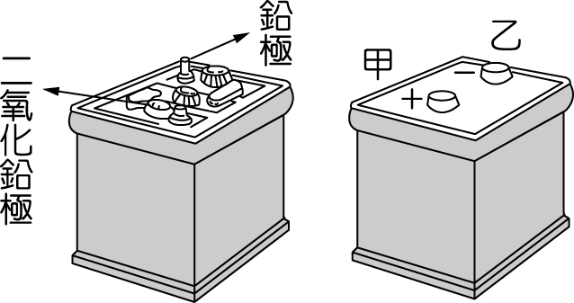
鉛蓄電池的反應式為：Pb＋PbO₂＋H₂SO₄ 2PbSO₄＋2H₂O，
關於鉛蓄電池，下列敘述何者正確？
(A)放電時，負極質量減少，正極質量增加
(B)需定期檢查硫酸水溶液的液面高度，若液面不足，必須補充適量的濃硫酸
(C)充電時，硫酸溶液濃度下降
(D)充電時，二氧化鉛極板應連接附圖中外電源的甲極
20. 汽車電池充滿電的電壓為 12V，下列關於電源電壓「12V」的敘述何者正確？
(A)電源每秒可提供 12 庫侖的電量
(B)電源每秒可提供 12 焦耳的電能
(C)電源提供每庫侖電荷 12 焦耳的電能
(D)電源在每次使用時均能提供12 焦耳的電能
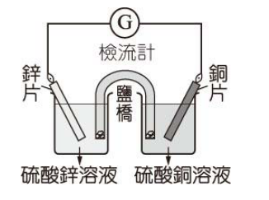※ 【題組】鋅銅電池的裝置如圖所示，
電池放電時其總反應為: Zn＋Cu^{2＋}→ Zn^{2＋}＋Cu 。
已知原子量Zn＝65.4、 Cu＝63.5，請回答下列第21-23題:
21. 有關鋅銅電池的粒子傳遞情形，下列敘述何者正確？
(A)鋅片失去電子，變成鋅離子溶於水溶液中，為氧化反應
(B)鋅片為正極，銅片為負極
(C)電子由銅片經檢流計流向鋅片
(D)硫酸銅溶液內的銅離子數增加，硫酸銅溶液藍色會變深。
22. 關於鹽橋的敘述，下列何者錯誤？
(A)鹽橋內應含有易解離的電解質
(B)鹽橋具有維持溶液電中性和溝通電路的功能
(C)若將鹽橋自溶液中取出，檢流計讀數會變為零
(D)電路接通時，鹽橋溶液中的的負離子流向正極。
23. 鋅銅電池放電前，鋅片與銅片總質量為m，在放電過程中，下列何圖可以用來表示兩極總質量的變化？
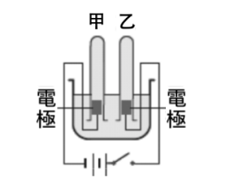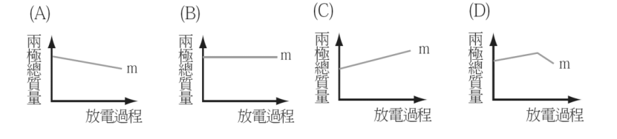
24. 如右圖，水在常溫常壓下進行電解，請問下列敘述何者正確？
(A)甲管生成的氣體為氧氣
(B) 2毫升的水完全電解，可得2毫升的氫氣
(C)電解產生的氫氣與氧氣質量比為 2：1
(D)欲加速試管中氣體產生速率，可讓兩電極更靠近

25. 利用電解法將水（H₂O）分解成氫氣（H₂ ）與氧氣（O₂ ），正確而完整的化學反應式為何？
(A) H₂O → H＋＋ OH－
(B) H₂O→ O₂ ＋ H₂
(C) 2H₂ ＋O₂ → 2H₂O
(D) 2H₂O → 2H₂ ＋O₂
26. 下列何種方法可檢驗氣體是否為氧氣？
(A)通入澄清石灰水，看是否產生沉澱
(B)以點燃的火柴試之，看是否產生爆鳴聲
(C)以留有餘燼的火柴試之，看是否使火柴復燃
(D)以氯化亞鈷試紙試之，看是否改變顏色
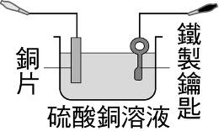
27. 利用附圖裝置，在鐵質的鑰匙表面鍍一層銅，則下列敘述何者正確？
(A)用NaOH溶液除去鐵鑰匙上的鏽斑
(B)銅片接正極，鐵鑰匙接負極
(C)電鍍過程中，硫酸銅水溶液的顏色慢慢變淡
(D)電鍍後的鐵湯匙，先用丙酮沖洗，再以蒸餾水沖洗，可使其快速乾燥
28. 關於電解的原理與實驗，下列敘述何者錯誤？
(A)電解是將化學能轉換成電能的裝置
(B)電鍍是電解原理的應用
(C)電鍍時，溶液為欲鍍物的電解質溶液
(D)電解或電鍍後的硫酸銅溶液，可在硫酸銅溶液中加入鋼絲絨，降低銅離子的濃度後，再回收廢液。

※ 【題組】附圖為利用碳棒和銅片電解硫酸銅溶液的實驗，試回答問題29-32：
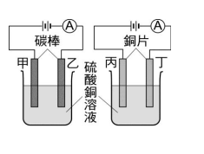29. 在電解槽中的甲電極會產生何種物質？
(A) Cu
（B）O₂
（C）H₂
（D）H₂O
30. 下列何者為乙電極的反應式？
(A) CuSO₄→Cu^{2＋}＋SO₄^{2－}
(B) Cu^{2＋}＋2e－→Cu
(C) Cu→Cu^{2＋}＋2e－
(D) 2H₂O→O₂＋4H＋＋4 e－
31. 進行電解反應一段時間後，甲、乙、丙、丁四個電極在反應前後的質量變化，哪一個電極會變輕？
（A）甲（B）乙（C）丙（D）丁
32. 有關電解過程中發生的反應敘述，下列何者正確？
(A)丙電極有氣泡產生
(B)反應一段時間後，以碳棒為電極的硫酸銅溶液顏色不變
(C)反應一段時間後，以銅片為電極的硫酸銅溶液會變淡
(D)通電時，乙、丁兩電極的產物相同
※ 【題組】 如圖(一)，有一根條形磁鐵平放於桌面上，P點為周圍空間一點，如圖(二)，回答下列33-34題：
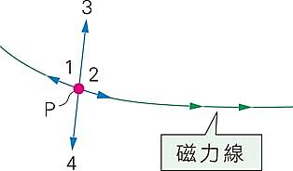
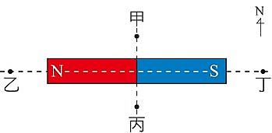
33. 根據圖(一)，磁鐵棒在甲、乙、丙、丁四個位置造成的磁場方向分別為何？
(A)甲向東，乙向西，丙向東，丁向西
(B)甲向西，乙向東，丙向西，丁向東
(C)甲向西，乙向南，丙向東，丁向北
(D)甲向東，乙向北，丙向西，丁向南
圖(一)
34. 如圖(二)，圖中磁針N極在P點的指向為何？
(A) 1 (B) 2 (C) 3 (D) 4
※ 【題組】導線垂直穿過紙面，紙面撒一層薄薄鐵粉，如右下圖呈現，
請回答下列35-38題：
圖(二)
35. 通電後，當導線電流變大時，鐵粉圖形變化為何？
(A)散亂 (B)變得更清晰
(C)變得疏鬆 (D)不改變
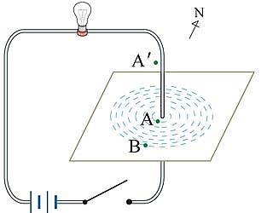
36. 若改放磁針，當導線電流變大時，A點位置的磁針偏轉角度有何變化？
(A)不變 (B)變大 (C)變小 (D)無法確定
37. 電流固定，觀察A、B兩點上磁針的偏轉角度，何者較大？
(A) A (B) B (C)相等 (D)無法確定
38. 電流固定，若將A點位置的磁針往上鉛直提離紙板到A'位置，
觀察磁針N極偏轉角度的變化?
(A)偏轉角度變大 (B)偏轉角度變小 (C)偏轉角度不變
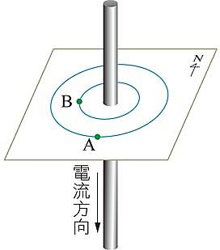
39. 如右圖，通有電流的導線垂直穿過直立的紙板，已知紙板上A點至導線距離為B點至導線距離的2倍，
則下列敘述何者錯誤(不考慮地磁)？
(A) A、B點都有因電流而產生的磁場
(B) A點磁場大小為B點磁場大小的0.5倍
(C) B點上磁場的方向為北方
(D) 若當電流增為原來2倍時，B點磁場大小將變成原來的4倍
40. 如右圖，K₁、K₂閉合一段時間後，甲、乙兩螺線管間的作用是：
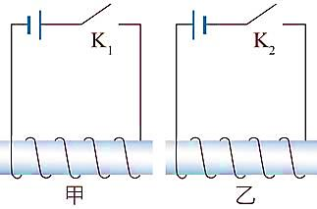
(A)互相排斥
(B)互相吸引
(C)無作用力
(D)不能確定

109-2-1 九年級 自然科－解答
每題2.5分，共40題
1 | 2 | 3 | 4 | 5 | 6 | 7 | 8 | 9 | 10
A | B | C | C | A | A | B | D | C | C
11 | 12 | 13 | 14 | 15 | 16 | 17 | 18 | 19 | 20
D | C | B | C | A | D | B | D | D | C
21 | 22 | 23 | 24 | 25 | 26 | 27 | 28 | 29 | 30
A | D | A | D | D | C | B | A | B | B
31 | 32 | 33 | 34 | 35 | 36 | 37 | 38 | 39 | 40
C | D | A | B | B | B | A | C | D | A

